1002 NORMATIVA APLICABLE A LA ENTIDAD
- Ley 9/2017, de 8 de noviembre, de Contratos del Sector Público, por la que se transponen al ordenamiento jurídico español las Directivas del Parlamento Europeo y del Consejo 2014/23/UE y 2014/24/UE, de 26 de febrero de 2014.
https://www.boe.es/eli/es/l/2017/11/08/9/con
- La difusión a través del Perfil del Contratante de la información relativa a los procedimientos de adjudicación de contratos surtirá los efectos previstos en el Título I del Libro II de la Ley 9/2017. Para acceder a la actividad contractual, pinche aquí: enlace a contrataciondelestado.es/perfilcontratanteEMMASA
- Real Decreto Ley 3/2020, de 4 de febrero, sobre medidas urgentes por el que se incorporan al ordenamiento jurídico español diversas directivas de la Unión Europea en el ámbito de la contratación pública en determinados sectores; de seguros privados; de planes y fondos de pensiones; del ámbito tributario y de litigios fiscales.
https://www.boe.es/eli/es/rdl/2020/02/04/3
- Real Decreto Legislativo 1/2010, de 2 de Julio, por el que se aprueba el texto refundido de la Ley de Sociedades de Capital.
https://www.boe.es/eli/es/rdlg/2010/07/02/1/con
- Ley 12/1990, de 26 de julio, de Aguas de la Comunidad Autónoma de Canarias, modificada por Ley 10/2010, de 27 de diciembre, de modificación de la Ley 12/1990, de 26 de julio, de aguas.
https://www.boe.es/eli/es-cn/l/1990/07/26/12/con
- Reglamento del Servicio de Abastecimiento de Agua Potable en el término municipal de Santa Cruz de Tenerife, publicado en el Boletín Oficial de la Provincia de Santa Cruz de Tenerife el 9 de noviembre de 1998 (R_Agua_19981109), y posterior modificación según texto aprobado en sesión plenaria celebrada el 18 de febrero de 2005 (núm. 134) publicada en el Boletín Oficial de la Provincia de Santa Cruz de Tenerife el 1 de julio de 2005 (núm. 106) (MR_Agua_20050701).
- Real Decreto 509/1996, de 15 de marzo, de desarrollo del Real Decreto Ley 11/1995, de 28 de diciembre, por el que se establecen las normas aplicables al tratamiento de las aguas residuales urbanas.
https://www.boe.es/eli/es/rd/1996/03/15/509/con
- Real Decreto 1620/2007, de 7 de diciembre, por el que se establece el régimen jurídico de la reutilización de las aguas depuradas, que se deroga en cuanto se oponga con efectos desde el 26 de junio de 2023 por el Real Decreto-ley 4/2023, de 11 de mayo, por el que se adoptan medidas urgentes en materia agraria y de aguas en respuesta a la sequía y al agravamiento de las condiciones del sector primario derivado del conflicto bélico en Ucrania y de las condiciones climatológicas, así como de promoción del uso del transporte público colectivo terrestre por parte de los jóvenes y prevención de riesgos laborales en episodios de elevadas temperaturas.
https://www.boe.es/eli/es/rd/2007/12/07/1620/con
- Ordenanza reguladora del uso y vertido a la red de alcantarillado, publicada en el Boletín Oficial de la Provincia de Santa Cruz de Tenerife el 6 de julio de 2012 (núm. 89)
Boletin 089/2012, de fecha 06/07/2012 - BOP Santa Cruz de Tenerife
- Ordenanza de las instalaciones de abastecimiento y saneamiento en edificios y urbanizaciones en el término municipal de Santa Cruz de Tenerife, publicada en Boletín Oficial de la Provincia de Santa Cruz de Tenerife el 2 de diciembre de 2013 (núm. 158) (Boletín 158/2013, de fecha 02/12/2013 - BOP Santa Cruz de Tenerife) y corrección publicada en el Boletín Oficial de la Provincia de Santa Cruz de Tenerife el 1 de enero de 2014 (núm. 1) (Boletin 001/2014, de fecha 01/01/2014 - BOP Santa Cruz de Tenerife
- Real Decreto 3/2023, de 10 de enero, por el que se establecen los criterios técnico-sanitarios de la calidad del agua de consumo, su control y suministro.
https://www.boe.es/eli/es/rd/2023/01/10/3/con
- Reglamento (UE) 2016/679 del Parlamento Europeo y del Consejo de 27 de abril de 2016 relativo a la protección de las personas físicas en lo que respecta al tratamiento de datos personales y a la libre circulación de estos datos.
https://www.boe.es/doue/2016/119/L00001-00088.pdf
- Ley Orgánica 3/2018, de 5 de diciembre, de Protección de Datos Personales y garantía de los derechos digitales
https://www.boe.es/eli/es/lo/2018/12/05/3/con
- Real Decreto 311/2022, de 3 de mayo, por el que se regula el Esquema Nacional de Seguridad
https://www.boe.es/eli/es/rd/2022/05/03/311/con

1004 INFORMACIÓN RELATIVA A LAS FUNCIONES Y COMPETENCIAS, AL OBJETO SOCIAL O AL FIN FUNDACIONAL DE LA ENTIDAD
Definición
La Empresa Mixta de Aguas de Santa Cruz de Tenerife Sociedad Anónima (EMMASA) tiene como objeto social la gestión del Ciclo Integral del Agua en el municipio de Santa Cruz de Tenerife, utilizando para ello las infraestructuras municipales que el Ayuntamiento pone a su disposición.
Esto incluye las siguientes actividades:
- Captación de agua potable
- Tratamiento y desinfección
- Distribución desde los puntos de almacenamiento hasta el domicilio de los clientes
- Operación y mantenimiento de las infraestructuras existentes
- Control de calidad del agua de consumo humano hasta la acometida, asegurando el cumplimiento de los criterios de calidad exigibles
- Recogida y transporte del agua residual producida
- Tratamiento, depuración y/o vertido del agua residual
- Tratamiento terciario para regeneración del agua residual y su posterior reutilización para riego de parques y jardines y otros usos, así como el control de calidad de esta agua regenerada
- Procesos comerciales de facturación, cobro y atención al cliente que dichas actividades anteriores generan.
Misión
La misión de EMMASA es la gestión del Ciclo Integral del Agua en el municipio de Santa Cruz de Tenerife, ofreciendo a sus clientes la máxima excelencia en el servicio desde un punto de vista organizativo, tecnológico, administrativo y operativo, y contribuyendo, desde su ámbito de actuación, a la mejora de la calidad de vida de los ciudadanos.
Esta misión tiene como objetivos permanentes:
- Suministrar el agua potable domiciliaria con la calidad requerida por la vigente legislación y recoger ésta una vez utilizada dándole el tratamiento adecuado, manteniendo el servicio sin discontinuidad en el tiempo y dentro de los parámetros hidráulicos, sanitarios y medioambientales requeridos.
- Favorecer el desarrollo profesional de los empleados de la Empresa.
- Ofrecer los mejores resultados a sus accionistas.
Valores
Los valores con los que trabaja EMMASA son:
- La excelencia en la prestación del servicio y en la gestión del ciclo integral del agua.
- La innovación orientada a la mejora continua y sistemática de procesos, productos y servicios, y sustentada en las mejores tecnologías, la mejor organización y la mejor formación profesional del personal de todas las áreas y departamentos.
- La promoción del diálogo externo, con clientes, empresas y administraciones públicas, y del diálogo interno, entre las áreas, departamentos y profesionales que integran la organización.
- El compromiso con un modelo de desarrollo sostenible, basado en criterios de responsabilidad económica, social y medioambiental.
Visión
Ser el máximo referente empresarial en la gestión del ciclo integral del agua, no solo en Tenerife, sino en toda Canarias.
Ciudadanía
A continuación se encuentran los enlaces a los distintos puntos a través de los que los ciudadanos pueden contactar con la Sociedad, tanto para la obtención de información como para la realización de trámites online
Oficina Virtual de EMMASA aquí
Canales de atención telefónica:
- 900 84 84 83 Servicio 24 horas – para averías, pago de facturas y remisión de lecturas.
- 922 23 01 24 | 900 84 84 83 Servicio lunes a viernes laborables de 8 a 22 horas – atención al cliente.
Redes sociales:
Instagram
X
Facebook

1018 Organigrama de la entidad
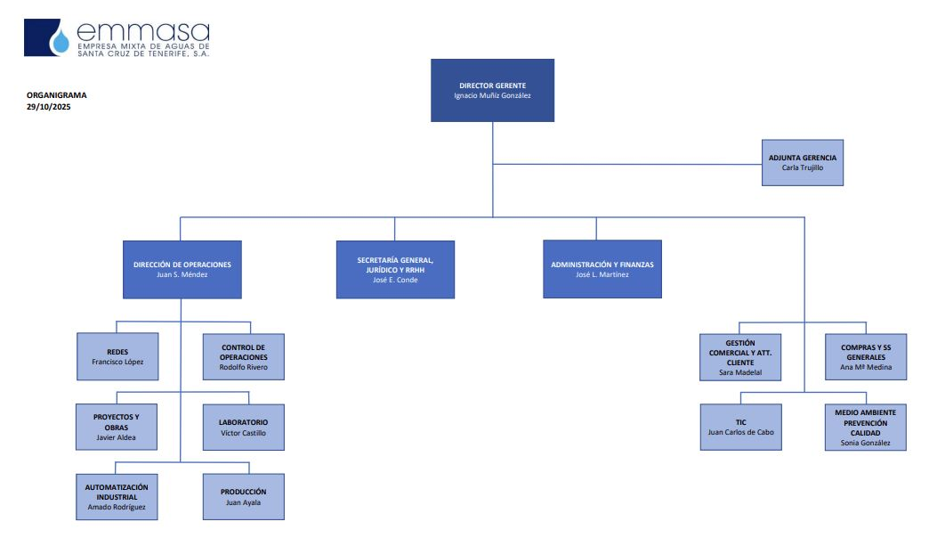
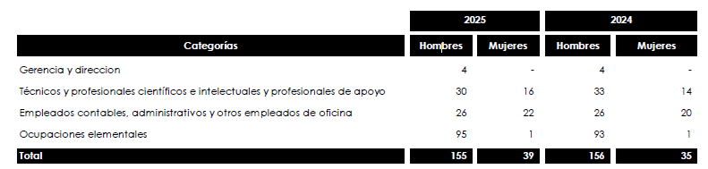

1024 IDENTIFICACIÓN, PERFIL, MÉRITOS ACADÉMICOS Y TRAYECTORIA PROFESIONAL
Información sobre la empresa y la organización
Funciones desarrolladas
El objeto social de la Sociedad es la prestación de los servicios públicos municipales en el término municipal de Santa Cruz de Tenerife, relacionados con el ciclo integral del agua: captación, desalación, tratamiento, abastecimiento domiciliario de agua potable, alcantarillado, depuración y reutilización de aguas residuales, así como las actividades relacionadas con dicho ciclo integral.
Accionistas de la sociedad
EMMASA, es una empresa mixta de gestión de servicios públicos del ciclo integral del agua, participada en un 5,36 % por el Excmo. Ayuntamiento de Santa Cruz de Tenerife, titular del servicio, y en un 94,64 % por SACYR, S.A.
Órgano de gobierno
El órgano de gobierno de EMMASA es el Consejo de Administración, que está constituido por:
PRESIDENTE: ILTRO CARLOS TARIFE HERNANDEZ – CONCEJAL DE SERVICIOS PÚBLICOS DEL EXCMO. AYUNTAMIENTO DE SANTA CRUZ DE TENERIFE
Concejal de Servicios Públicos del Excmo. Ayuntamiento de Santa Cruz de Tenerife
Grado Superior en Administración y Finanzas por el Centro Internacional Politécnico (2018-2020).
Experiencia profesional:
- Su carrera profesional se ha desarrollado en distintos ámbitos privados, incluyendo la Asociación Canaria para la Calidad, Banco Santander, Cabildo Insular de Tenerife como personal eventual, Grupo Catalana Occidente y otros proyectos como autónomo durante varios años.
- En el ámbito político, ha desempeñado el cargo de Concejal en el Ayuntamiento de Santa Cruz de Tenerife desde noviembre de 2017 hasta la fecha, con continuidad en distintas legislaturas.
- Desde junio de 2023, es miembro de la Junta de Gobierno del Ayuntamiento, nombramiento oficial mediante Decreto de 19 de junio de 2023.
CONSEJERO: ILTRO JAVIER RIVERO RODRÍGUEZ – CONCEJAL DE OBRAS E INFRAESTRUCTURAS DEL EXCMO. AYUNTAMIENTO DE SANTA CRUZ DE TENERIFE
Concejal de Obras e Infraestructuras del Excmo. Ayuntamiento de Santa Cruz de Tenerife
Técnico Especialista de Artes Gráficas (2005–2013) y posteriormente cursó Acceso a la Universidad en la Universidad de La Laguna en 2015
Experiencia profesional:
- Su trayectoria en actividades sociales y vecinales incluye presidencia de la Asociación de Vecinos del Suroeste (2009–2015), así como participación en proyectos comunitarios como CONRed e ICITaco, y colaboración continua con entidades municipales.
- Ha sido nombrado miembro de la Junta de Gobierno, Teniente de Alcalde, Concejal de Gobierno y Concejal-Presidente del Tagoror de Distrito mediante decretos del 19 y 24 de junio y julio de 2023.
- Actualmente, como Concejal Delegado, gestiona competencias sectoriales en proyectos urbanos, infraestructuras (excepto infraestructuras rurales de Anaga), obras, participación ciudadana, gestión y mantenimiento del patrimonio y contratación.
CONSEJERO: SACYR AGUA , S.L.U. REPRESENTADA FÍSICAMENTE POR D. EDUARDO-
MIGUEL CAMPOS POZUELO
CEO SACYR Agua & Miembro del Comité de Dirección del Grupo SACYR
Ingeniero de Caminos por la Universidad Politécnica de Madrid.
Profesional con más 25 años de experiencia en la construcción y gestión de proyectos de primer nivel en todo el mundo. Inició su carrera profesional en Andersen Consulting en el ámbito de la consultoría estratégica.
- En 2002 se incorpora a SACYR, donde ha desarrollado diversos puestos de alta dirección tales como responsable de los negocios de Sacyr en el mundo árabe en el 2010 (Argelia, Libia, Qatar, Kuwait, Arabia Saudí y Turquía); y en 2018 es nombrado CEO de la filial portuguesa, Sacyr Somague, liderando desde esta posición los negocios del Grupo en Reino Unido, Irlanda, Portugal, Brasil, y África.
- Desde 2021 y hasta diciembre de 2023, ha sido CEO y miembro del consejo de administración de SACYR Servicios y del comité de dirección del Grupo SACYR. Además, ha de formar parte activa en el proceso de desinversión de los negocios de VALORIZA Servicios Medioambientales y SACYR Facilities, desde el inicio hasta su venta por más de 800 MM€.
- Desde septiembre 2023, es Director General de SACYR Agua, negocio líder en el tratamiento y gestión del agua, diseño, construcción, operación y mantenimiento y que abastece a 9,5 millones de habitantes en España, Chile, Australia, Omán y Argelia.
CONSEJERO: SACYR AGUA PARTICIPADAS I, S.L.U. REPRESENTADA FÍSICAMENTE POR D. ÁNGEL BRACHO PACHECO
Director de Operaciones en España SACYR Agua
Licenciado en Económicas en la Universidad de Valencia.
Máster en Dirección y Gestión Krauthammer
Experiencia profesional: Profesional con más de 35 años de experiencia en la gestión de servicios públicos de agua y medioambiente a nivel nacional e internacional.
- Entre los años 1989 a 2005 prestó sus servicios para URBASER, en las áreas financieras, producción y control económico, ostentando el puesto de CFO del Área Internacional
- Desde el año 2006 hasta la fecha actual ha venido prestando sus servicios para SACYR: Entre el 2006-2011 como Delegado Comunidad Valenciana y Murcia en Valoriza Servicios Medioambientales; los años 2011-2019 como Director del Ciclo integral del Agua, continuando a partir del 2019 en SACYR AGUA, donde desempeña la posición de Director de Operaciones Nacional.
CONSEJERO: SACYR AGUA PARTICIPADAS II, S.L.U. REPRESENTADA FÍSICAMENTE POR D. VICTOR MONZÓN COLLADO
Licenciado en Economía Aplicada por la Universidad Complutense de Madrid 1999 y Posgrado en Administración y Gestión de Empresas.
Certified Internal Auditor® (CIA®)
Certification in Risk Management Assurance (CRMA).
Experiencia Profesional:
Del año 2002 a 2008. Diferentes cargos en el área de administración, finanzas y control de gestión de las divisiones de Servicios del Grupo SACYR.
Del año 2008 a 2013. Gerente de auditoría interna de SACYR.
Del año 2013 a 2026. Gerente de Administración y Finanzas en SACYR Industrial, SACYR Construcción y desde 2024 en SACYR Agua.
CONSEJERO: SACYR AGUA PARTICIPADAS III, S.L.U. REPRESENTADA FÍSICAMENTE POR DÑA. PAULA SORIANO TRIGO
Delegada de Producción de zona Este – Canarias en SACYR Agua
Ingeniero Química Universidad de Alicante 2003
Máster en Ingeniería y Gestión del Agua por la Escuela de Organización Industrial 2005
Master MBA Executive, ICADE Business School. Universidad Pontificia Comillas
Experiencia profesional:
Profesional con una experiencia de más de 20 años en la gestión y planificación de servicios relacionados con el ciclo integral del agua. Trayectoria marcada por un inicio profesional multidisciplinar: gestión de equipos, mantenimiento de plantas, apoyo en la redacción de proyectos, labores de puesta en marcha, control de costes, técnico a pie de obra para supervisión, trato con el cliente, petición de ofertas de suministros, gestión integral de contratos, etc.
Experiencia en negociaciones y firmas de convenios laborales, relaciones con Subcontratas, Proveedores y Organismos públicos en general.
DIRECTOR GERENTE DE EMMASA – IGNACIO MUÑIZ GONZALEZ
Director Gerente de EMMASA
Ingeniero de Caminos Canales y Puertos (ICCP) Universidad Politécnica Madrid 1987
Experiencia profesional:
Del año 1988 al año 2016. Sector de Construcción. Diferentes cargos en FCC Construcción en ejecución de obra civil en la península. Obras de carreteras. Metro Madrid, Líneas de Alta Velocidad. Construcción de túneles, viaductos y estaciones de AVE y Metro de Madrid.
Del año 2017 a 2026. En el sector del agua en SACYR Agua, con inicio en EMALSA (Las Palmas de Gran Canaria), Oporto (Portugal), Guadalagua (Guadalajara) y EMMASA desde julio 2021.

